**XY203**  *Scheda creata il 2 novembre 2022*

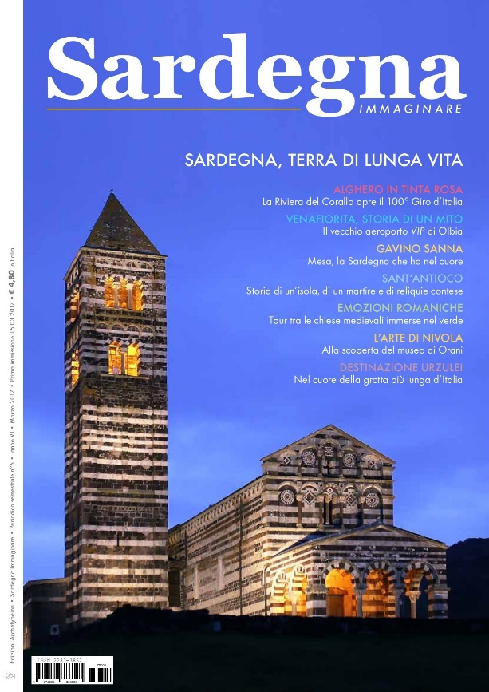

**Descrizione storico-bibliografica**

\***Sardegna immaginare** : periodico semestrale. - Anno 1, n. 1 (novembre 2013)-anno 7, n. 15 (dicembre 2020). - Porto Torres : Archetypeinn, 2013-2020. – 15 volumi : ill. ; 30 cm. - ISSN 2283-3862. - CAG2037477

\***Sardegna wanderlust** : periodico semestrale. - Anno 8, n. 1 (luglio 2021)- . - [Porto Torres] : Tinxy, 2021- . - volumi : ill. ; 30 cm. - CAG2129846

Soggetto: Viaggi - Sardegna - Periodici

**Volumi disponibili in rete** [1(2013)](https://pubhtml5.com/dqsf/vnvi/Sardegna_Immaginare_-_Numero_1/4); [2021-](https://www.sardegnawanderlust.com/)

**Informazioni storico-bibliografiche**

**Perdersi in un viaggio alla scoperta di un'isola senza tempo**

Nasce Sardegna Wanderlust. Un nuovo progetto editoriale che vuole raccontare i personaggi, i luoghi, le tradizioni di un un’isola che è più uno scrigno di tesori. Riflettori puntati sulle feste, i ricordi, la storia e l’archeologia di una terra antichissima proiettata nel futuro con le nuove tecnologie, lo sport e i grandi personaggi.

**Come funziona la versione digitale**

**Sardegna Wanderlust e Whereisnow.**

Una soluzione moderna e dinamica. La rivista potrà non solo essere sfogliata ma anche scaricata comodamente per essere consultabile offline. Grazie alla tecnologia Whereisnow, chiunque sarà già in possesso di una vecchia copia digitale, potrà leggere istantaneamente il nuovo numero senza la necessità di accedere al sito web della rivista. La nuova versione “si aggiornerà” con un semplice click.

Testata registrata presso il Tribunale di Sassari  
N°1 del 28/02/2013, Iscritta al ROC con il numero 24148, ISSN 2785-0374  
Tinxy Edizioni, Corso Vittorio Emanuele 64, Porto Torres • P. IVA 02722820905  
Coordinamento logistico e organizzativo: Sardinia Press srl  
Direttore Responsabile: Gabriele Sardu

<https://www.sardegnawanderlust.com/>